**DESARROLLO DE SOFTWARE DE ANÁLISIS ESTRUCTURAL PARA PÓRTICOS BIDIMENSIONALES CON PYTHON**

**(ANEPY)**

**AUTORES:**

**YHOAN SMITH MOSQUERA PEÑALOZA**

**JULIANA ANDREA GONZÁLEZ ROMAÑA**

**DESARROLLO DE SOFTWARE COMO REQUISITO PARCIAL PARA OPTAR AL TÍTULO DE INGENIEROS CIVILES**

**UNIVERSIDAD TECNOLÓGICA DEL CHOCÓ DIEGO LUIS CÓRDOBA**

**FACULTAD DE INGENIERÍA**

**PROGRAMA INGENIERÍA CIVIL**

**QUIBDÓ-CHOCÓ**

**2023**

**DESARROLLO DE SOFTWARE DE ANÁLISIS ESTRUCTURAL PARA PÓRTICOS BIDIMENSIONALES CON PYTHON**

**(ANEPY)**

**AUTORES:**

**YHOAN SMITH MOSQUERA PEÑALOZA**

**JULIANA ANDREA GONZÁLEZ ROMAÑA**

**TUTOR:**

**INGENIERO FRANCISCO ABRAHAM PALACIOS MENA**

**Ingeniero civil, Esp. Estructuras**

**DESARROLLO DE SOFTWARE COMO REQUISITO PARCIAL PARA OPTAR AL TÍTULO DE INGENIEROS CIVILES**

**UNIVERSIDAD TECNOLÓGICA DEL CHOCÓ DIEGO LUIS CÓRDOBA**

**FACULTAD DE INGENIERÍA**

**PROGRAMA INGENIERÍA CIVIL**

**QUIBDÓ-CHOCÓ**

**2023**

**TABLA DE CONTENIDO**

**Pág.**

1 INTRODUCCIÓN 5

2 RESUMEN 6

3 PLANTEAMIENTO DEL PROBLEMA 7

4 JUSTIFICACIÓN 8

5 OBJETIVOS 9

5.1 Objetivo General 9

5.2 Objetivos específicos 9

5.3 Alcance 10

6 MARCO TEÓRICO 11

6.1 Marco conceptual 11

6.2 Marco normativo 15

7 ESTADO DEL ARTE O ANTECEDENTES 15

7.1 CYPECAD 16

7.2 SAP2000 16

7.3 ETABS 17

7.4 Ftool 17

8 METODOLOGÍA. 18

8.1 Método de las rigideces 19

8.2 Sistemas de referencia 19

8.3 Pasos para realizar Análisis Estructural por el Método de las Rigideces 20

9 Bibliografía 25

**LISTA DE TABLAS**

**LISTA DE FIGURAS**

**DEDICATORIA Y AGRADECIMIENTOS**

# Introducción

En el siguiente trabajo de grado se pretenderá diseñar un software de análisis estructural para pórticos en dos dimensiones o 2D, haciendo uso del lenguaje de programación Python y toda una serie de herramienta que puedan brindar, el cual tendrá un enfoque académico educativo.

La importancia que hoy en día proyecta la tecnología en todas las áreas desde la revolución industrial enmarca un punto de eficiencia, precisión y seguridad que requieren las construcciones civiles al ser calculadas o diseñadas, teniendo en cuenta que en estas se debe proteger la integridad física de las personas y demás objetos que en ellas están o circulan. Con la implementación de software de cómputo en la ingeniería civil, se logran realizar o procesar grandes cálculos, es decir cálculos complejos, que aunque fuesen posibles de realizarse de una forma manual, estos implicarían mucho tiempo, esfuerzos y cuidado; con lo dicho no se exime de someter los resultados arrojados por los software a análisis, es de mucha importancia someter los mismos a procedimientos de veracidad, teniendo en cuenta, que estos son hechos por el mismo hombre, el cual se puede equivocar.

# RESUMEN

# PLANTEAMIENTO DEL PROBLEMA

En la actualidad el Programa de Ingeniería Civil no cuenta con herramientas optimas que permitan realizar un análisis estructural, que involucre factores fundamentales para su desarrollo, como lo son: tiempo, confiabilidad y economía, siendo este un componente que afecta el desarrollo y nivel educativo de los estudiantes. La economía en el departamento del Chocó es una de las más precarias del país, lo cual imposibilita el acceso de los estudiantes de la Universidad y específicamente del Programa de Ingeniería Civil al fácil acceso a aplicativos para el desarrollo de análisis estructural como lo son: SAP2000, Cypecad, ETABS, etc., los cuales tienen grandes costos.

Cabe mencionar que para dicho acometido la única herramienta disponibles para los estudiantes de Ingeniería Civil es el aplicativo Excel de la familia Microsoft, que hasta cierto punto permite realizar un análisis, asumiendo el riesgo de cometer y contener muchos errores debido a los procesos iterativos que se insertan de forman manual.

# JUSTIFICACIÓN

El desarrollo del software educativo ANEPY permitirá tanto a estudiantes como a docentes contar con una herramienta que facilite el proceso de analizar pórticos en dos dimensiones, que esta soportado en metodologías de análisis estructurales verificadas y aceptadas por la NSR10, lo que permite que los resultados sean confiables, empleará menor tiempo de cálculo, además el aplicativo es de fácil acceso (sin costo para los usuarios).

Lo anterior aportará en el mediano y largo plazo a garantizar una mejor educación integrada con la tecnología, abriendo caminos e incentivando a toda la comunidad estudiantil a formular opciones de grado diferentes y transversalizando la Ingeniería Civil con otras Ingenierías.

# OBJETIVOS

## Objetivo General

Desarrollar un software basado en el lenguaje de programación Python, que permita realizar análisis estructurales, para resolver pórticos en dos dimensiones, el cual será utilizado en el Programa de Ingeniería Civil en la Universidad Tecnológica del Chocó.

## Objetivos específicos

* Determinar el método de análisis estructural en el cual se va a basar el software.
* Investigar acerca del lenguaje de programación Python, conocer cómo funcionan sus herramientas, y además si posee la capacidad de implementar matrices y librerías matemáticas que puedan ser útiles.
* Aprender el manejo y funcionamiento de los entornos a trabajar, que en este caso son Spyder y Jupyter notebook de la familia Anaconda.
* Desarrollo de interfaz gráfica (GUI) amigable.

## Alcance

El software ANEPY permitirá realizar análisis estructurales a pórticos 2D con secciones rectangulares entre 1 a 200 nudos, obteniendo de estos sus desplazamientos en los nodos y las fuerzas internas de cada elemento.

# Marco Teórico

Con el fin de obtener una mejor comprensión y claridad con respecto a los conceptos aplicados en el siguiente trabajo, se subdividirá el marco teórico en dos componentes: marco conceptual y marco normativo, lo cual garantizará una mayor interpretación de la temática plasmada en el presente trabajo.

## Marco conceptual

Los conceptos más importantes relacionados con el desarrollo del aplicativo se mencionan a continuación:

* **Análisis estructural**: Según (Rojas Rojas & Padilla Punzón, 2009) es un paso intermedio en el proceso que se debe seguir para la construcción de cualquier obra civil, cuya finalidad es determinar el comportamiento de la estructura que soportara dicha construcción, es decir, los efectos producidos por las diferentes acciones que obraran en la construcción.
* **Apoyos**: Según (Uribe Escamilla, 2000) los apoyos se clasifican en apoyos de primer, segundo o tercer género, según el número de componentes de reacción que puedan desarrollar. Al primer género pertenecen los apoyos sobre rodillos o sus equivalentes: basculantes, superficies lisas, etc. Se los llama también apoyos simples. El segundo género lo constituyen los apoyos articulados y el tercero está integrado por empotramientos.
* **Área**: Según (Real Academia Española, 2021) la Superficie comprendida dentro de un perímetro
* **Análisis lineal Elástico**: Según (Panca, 2016) Análisis que se realiza cuando se considera que el módulo de elasticidad del material es constante. Además, en este tipo de análisis, la relación entre fuerzas y desplazamientos de sus puntos de aplicación son lineales y forman un sistema de ecuaciones en donde a los coeficientes que lo conforman se les denomina Matriz de Rigidez.
* **Anaconda**: Según (Rondón, 2022), Anaconda es una distribución de los lenguajes de programación Python y R para computación científica (ciencia de datos, aplicaciones de Machine Learning, procesamiento de datos a gran escala, análisis predictivo, etc.).
* **Elemento o Barra:** Según (Panca, 2016) elemento estructural lineal cuyas medidas de su sección son mucho menores que la longitud de esta.

También, es el término general para designar a los elementos estructurales lineales. Si está en dirección horizontal y está sometida solo a flexión, se le denomina viga. Si está en dirección vertical y sometida a tracción, se le denomina columna. Si están sometidas, fundamentalmente, a compresión o tracción, se les denomina barras (en el caso de armaduras). En un contexto de concreto armado, significa armadura del hormigón (por ejemplo: barras de refuerzo).

* **Carga o Fuerza:** Según (Panca, 2016), es una acción mecánica externa o interna sobre un elemento estructural. En general, si esta es vertical, es de origen gravitatorio. Estas pueden ser originadas por el movimiento sísmico, temperatura, viento y otros.
* **Desplazamiento:** Según (Panca, 2016) , desplazamiento de un punto o una partícula de una barra a lo largo del eje más largo del elemento. Normalmente se observa en barras rectas
* **GUI**: Según (ECDISIS ESTUDIO, 2020), significa interfaz gráfica de usuario. Es la interfaz de usuario común que incluye representación gráfica, como botones e íconos, y la comunicación se puede realizar interactuando con estos íconos en lugar de la comunicación habitual basada en texto o comando.
* **Grado de libertad**: Según (Rojas Rojas & Padilla Punzón, 2009), están relacionado con los desplazamientos desconocidos en la estructura; como máximo un nodo puede tener seis desplazamientos desconocidos (tres lineales y tres angulares). El grado de libertad se define como el número mínimo de desplazamientos necesarios para definir la configuración deformada de la estructura.
* **Jupyter Notebook:** Según (Figueiras, 2021), es una aplicación web de código abierto que nos permite crear y compartir código y documentos. Es un entorno informático interactivo, que permite a los usuarios experimentar con el código y compartirlo. Es muy utilizado para crear y compartir documentos que contengan código. Esto es muy útil en enseñanza, ya que podemos mostrar con ejemplos como funciona un script, un lenguaje o pedir a los alumnos que propongan y validen su propio código.
* **Lenguaje de programación**: Según (Editorial Etecé, 2021), en informática, se conoce como lenguaje de programación a un programa destinado a la construcción de otros programas informáticos. Su nombre se debe a que comprende un lenguaje formal que está diseñado para organizar algoritmos y procesos lógicos que serán luego llevados a cabo por un ordenador o sistema informático, permitiendo controlar así su comportamiento físico, lógico y su comunicación con el usuario humano.
* Ley de Hooke: Según (HIBBELER, 2011), es la relación lineal entre el esfuerzo y la deformación dentro de la región elástica, lo cual quiere decir, un incremento en el esfuerzo ocasiona un aumento proporcional en la deformación.
* **Matriz:** En su forma más común, una matriz es un arreglo rectangular de números, según (Uribe Escamilla, 2000)
* **Matriz de rigidez:**
* **Matriz de transformación:**
* **Módulo de elasticidad:** Según la (Asociación Colombiana de Ingeniería Sísmica, 2010), es la relación entre el esfuerzo normal y la deformación unitaria correspondiente, para esfuerzos de tracción o compresión menores que el límite de proporcionalidad del material.
* **Momento de inercia**: Según (Serway & Jewett, 2009), es una medida de la resistencia de un objeto a cambios en su movimiento rotacional.
* **Nudo**: Parte de una estructura que es común a los elementos que se interceptan1, Según la (Asociación Colombiana de Ingeniería Sísmica, 2010)
* Fuerzas internas: Según el (Asociación Colombiana de Ingeniería Sísmica, 2010) las fuerzas internas son momentos flectores, fuerzas cortantes, fuerzas axiales y momentos de torsión.
* **Pórtico**: Es un conjunto de vigas, columnas y, en algunos casos, diagonales, todos ellos interconectados entre sí por medio de conexiones o nudos que pueden ser, o no, capaces de transmitir momentos flectores de un elemento a otro, Según la (Asociación Colombiana de Ingeniería Sísmica, 2010)
* **Programación**: Según (NeoAttack, 2020), es el proceso al que se recurre para crear algún tipo de aplicación o software, para materializar un concepto o proyecto que requiere de la utilización de un lenguaje informático para poder llevarse a cabo.
* **Qt Designer**: Según (QT Documentation, s. f.) Qt Designer es la herramienta de Qt para diseñar y construir interfaces gráficas de usuario (GUI) con Qt Widgets. Puede componer y personalizar sus ventanas o cuadros de diálogo de una manera de lo que ve es lo que obtiene (WYSIWYG) y probarlos utilizando diferentes estilos y resoluciones.
* **Sistemas de referencia**: Según (Coluccio, 2021), es el contexto necesario para comprender las dimensiones y orientaciones de un objeto.
* **Sistema global**: Según (Uribe Escamilla, 2000), este sistema se denomina así porque a él se refieren todos los datos de la estructura en su conjunto, tales como la posición de los nudos, las cargas que actúan sobre ellos, sus desplazamientos y las reacciones de los apoyos
* **Sistema local:** Según (Uribe Escamilla, 2000), Todas las propiedades de los elementos, como las dimensiones y momentos de inercia, al igual que las cargas aplicadas sobre los mismos y las fuerzas internas a que se ven sometidos, deben referirse al sistema particular de coordenadas de cada uno de ellos, que es definido por el usuario al asignarle una orientación al elemento, es decir, al indicar cuál es su nudo inicial y cuál el final. Se supone entonces que el sentido positivo del eje X local, va del nudo inicial al nudo final; los otros ejes locales quedan automáticamente definidos por la regla de la mano derecha.
* **Script**: Según (Cavalieri, 2020), en programación contiene instrucciones escritas en código que sirven para ejecutar diversas funciones dentro de un programa.
* **Spyder**: Según (Urooj, 2019), es un IDE multiplataforma de código abierto. El IDE de Python Spyder está escrito completamente en Python. Está diseñado por científicos y es exclusivamente para científicos, analistas de datos e ingenieros. También se conoce como el IDE de desarrollo científico de Python y tiene un gran conjunto de características notable.
* **Viga**: Según (Uribe Escamilla, 2000) son elementos en que una dimensión, la correspondiente a su eje longitudinal, predomina sobre las otras dos, y en los que, a diferencia de las barras, las cargas actúan normales con relación a dicho eje.
* Dos Dimensiones ( 2D) : Es un plano bidimensional o de dos dimensiones, el cuales involucran dos ejes formando los siguientes planos: X-Y, X-Z y Y-Z o viceversa.

Imagen 1: Planos y ejes

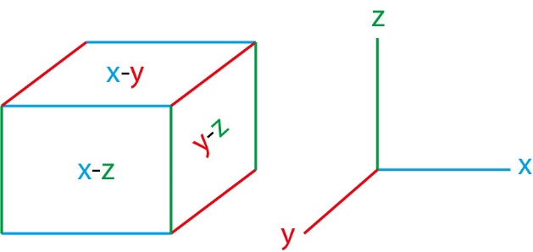

Fuente: Elaboración propia

## Marco normativo

Nsr10 Consultar y analizar con el Ingeniero Abraham

# Estado del arte

Para realizar análisis estructurales se han venido implementando diversas metodologías, dentro de las cuales están implicadas las nuevas tecnologías; en épocas anteriores se realizaban análisis manuales, los cuales tendían a ser más complejos por la cantidad de datos que debían ingresarse y menos exactos debido a la cantidad de cálculos manuales que los mismos requerían, por tal motivo en la actualidad estas prácticas están dejando de ser utilizadas. En épocas posteriores con la implementación de las nuevas tecnologías nace una herramienta llamada Excel que facilita, hasta cierto grado, realizar análisis estructurales aplicando algunos de los posibles métodos existentes, asumiendo el riesgo de cometer errores en el ingreso manual de la información.

Con el paso del tiempo se han creado nuevos programas especializados para llevar a cabo análisis estructurales, como SAP2000, ETABS, CYPECAD, FTOOL, etc., que, aunque facilitan el proceso y reducen a gran escala las intervenciones manuales, no son de fácil acceso para todo tipo de usuario debido a su alto valor en el mercado.

A continuación, se presenta una breve descripción y finalidad de los softwares mencionados.

## CYPECAD

Según (Ochoa & Pardo, 2012), CYPECAD es un software desarrollado para realizar el diseño, cálculo y dimensionamiento de estructuras para edificios, sometidas a acciones horizontales, verticales.

El alcance de este software es llevar a cabo el cálculo y dimensionamientos de soportes, vigas, losas (macizas, aligeradas y mixtas), estructuras de nudos y barras, cimentaciones, uniones metálicas, Láminas planas. CYPECAD tiene u costo para la versión básica al momento de redactar este documento de € 3998 en su versión Base lo que equivale aproximadamente a $ 13’292.149,34 COP y en su versión más completa. Este producto lo ofrece la empresa CYPE Ingenieros, S.A en su propia tienda.

## **SAP2000**

El SAP2000 es un programa de elementos finitos, con interfaz gráfico 3D orientado a objetos, preparado para realizar, de forma totalmente integrada, la modelación, análisis y dimensionamiento de lo más amplio conjunto de problemas de ingeniería de estructuras. Conocido por la flexibilidad en al tipo de estructuras que permite analizar, por su poder de cálculo y por la fiabilidad de los resultados, SAP2000 es la herramienta de trabajo diaria para varios ingenieros. La versatilidad en modelar estructuras permite su utilización en el dimensionamiento de puentes, edificios, estadios, presas, estructuras industriales, estructuras marítimas y todo tipo de infraestructura que necesite ser analizada y dimensionada, según (*CSI Spain | SAP2000*, s. f.)

Precio en la actualidad:

## ETABS

Es un software innovador y revolucionario para análisis estructural y dimensionamiento de edificios. Resultado de 40 años de investigación y desarrollo continuo, esta última versión de ETABS ofrece herramientas inigualables de modelado y visualización de objetos 3D, alta capacidad de poder analítico lineal y no lineal, opciones de dimensionamiento sofisticadas y que abarcan una amplia gama de materiales, esclarecedores gráficos, informes y diseños esquemáticos que facilitan la comprensión del análisis y de los respectivos resultados, según (*CSI Spain | ETABS*, s. f.)

Precio en la actualidad:

## Ftool

Según (*Ftool*, s. f.) es un programa para el análisis estructural de estructuras planas. Tiene como principal objetivo el prototipado simple y eficiente de estructuras. El programa se desarrolló inicialmente para su uso en el aula, pero se ha convertido en una herramienta de uso frecuente en proyectos estructurales profesionales. Por lo tanto, se lanzó una edición avanzada, con licencia comercial, para satisfacer las necesidades de los diseñadores estructurales, manteniendo la edición básica gratuita.

# Metodología

Existen diversos métodos o formas de realizar análisis estructurales según (Uribe Escamilla, 2000), entre estos se encuentran: Métodos cinemáticos, energéticos, de fuerzas y de desplazamientos.

**Tabla 1. Metodologías de análisis estructurales**

|  |  |  |  |
| --- | --- | --- | --- |
| **Métodos Cinemáticos** | **Métodos Energéticos** | **Métodos de fuerzas** | **Métodos de desplazamientos** |
| Adición de vectores de deformación de los elementos | Carga unitaria | Carga unitaria | Desplazamiento unitario |
| Diagrama de Williot-Mohr | Energía complementaria y Teorema de Castigliano | Ecuación de los tres momentos | Método de ángulos de giro y deflexión |
| Integración matemática de la ecuación de la viga | Análisis matricial | Centro elástico | Distribución de momentos (Cross, Kani y Takabeya) |
| Integración numérica de la ecuación de la viga. |  | Analogía de la columna | Energía potencial mínima |
| Área de momentos y viga conjugada |  | Matriz de flexibilidad | Matriz de rigidez |

Fuente: (Uribe Escamilla, 2000)

Para efectos de este trabajo se implementará el método de las rigideces o el método matricial.

## Método de las rigideces

Según (Rojas Rojas & Padilla Punzón, 2009), es un método de análisis general para estructuras que puedan modelar con base en elementos barras, como es el caso de vigas, armaduras en el plano, armaduras tridimensionales, marcos planos (pórticos), retículas y estructuras tridimensionales. Se destaca que este es el método más utilizado en la actualidad, el cual consiste en establecer a través del equilibrio y la compatibilidad, la relación que hay entre las fuerzas y los desplazamientos que estas generan en las estructuras, partiendo de este punto ya se pueden conocer los desplazamientos en los nodos de la estructura.

## Sistemas de referencia

Existen dos sistemas de referencia según (Rojas Rojas & Padilla Punzón, 2009), los cuales son el Sistema Local “SL” que está dado en (x, y, z) y el Sistema Global SG (x’, y’, z’ ). El SL se utiliza para localizar el elemento con respecto a el mismo y el segundo con respecto a toda la estructura, se acota que en el SL el eje x debe coincidir con el eje longitudinal de la barra o elemento y los otros dos ejes conformarían el sistema de coordenados mostrados en la figura 1.

## Pasos para realizar Análisis Estructural por el Método de las Rigideces

**Paso 1.** Datos de entrada

Para realizar cualquier Análisis estructural, se deben tener en cuenta los siguientes datos con respecto a los elementos de la estructura:

**A:** Área de sección transversal

**Cx:** Coordenada en *x* del nodo

**Cy:** Coordenada en *y* del nodo

**cxi:** Coordenada en *x* inicial del elemento

**cyi:** Coordenada en *y* inicial del elemento

**cxf:** Coordenada en *x* final del elemento

**cyf:** Coordenada en *y* final del elemento

**E:** Modulo de Elasticidad

**GDL**: Grados De Libertad

**I:** Momento de Inercia

**L:** Longitud del elemento

**Ni:** Nodo Inicial

**Nf:** Nodo final

**P:** Cargas puntuales

**Rest:** Restricción en los apoyos

**W**: Carga distribuida aplicada en el elemento

**Ang:** Angulo del elemento

**Paso 2.** **Análisis de Grados de Libertad (GDL)**

Posteriormente de contar con los datos de entrada, se procede a analizar los GDL de los nodos de la estructura, los cuales corresponden al número mínimo de desplazamientos necesarios para definir la configuración deformada de la estructura. Para sistemas aporticados los GDL son tres grados (3°) por nodo (desplazamientos en “*x”*, desplazamiento en *“y”* y giro en “*z”),* estos se simbolizan como “dx”, “dy” y “θ z”. En el caso de software ANEPY los grados de libertad inician en cero (0), y son números enteros, estos a su vez, permiten realizar el ensamble de la matriz de rigidez global. Figura 1.

Figura 2. Grados de Libertad

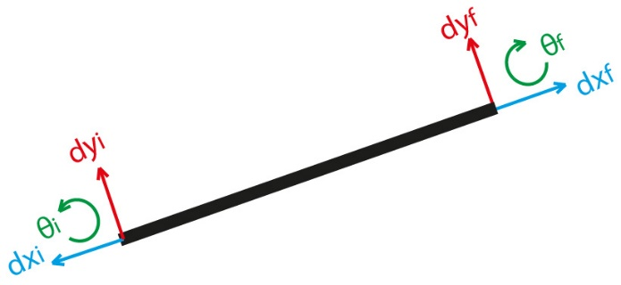

Fuente: Elaboración propia

En la búsqueda de los grados de libertad GDL, cuando se encuentran apoyos en los nodos de los elementos, se debe tener presente las restricciones a los movimientos que provocan y por ende determinar cuáles son los grados de libre y cuales los restringidos.

Se en la figura 2, se presentan los tipos de apoyos que se utilizan en ANEPY:

Figura 3. Apoyos utilizados en ANEPY

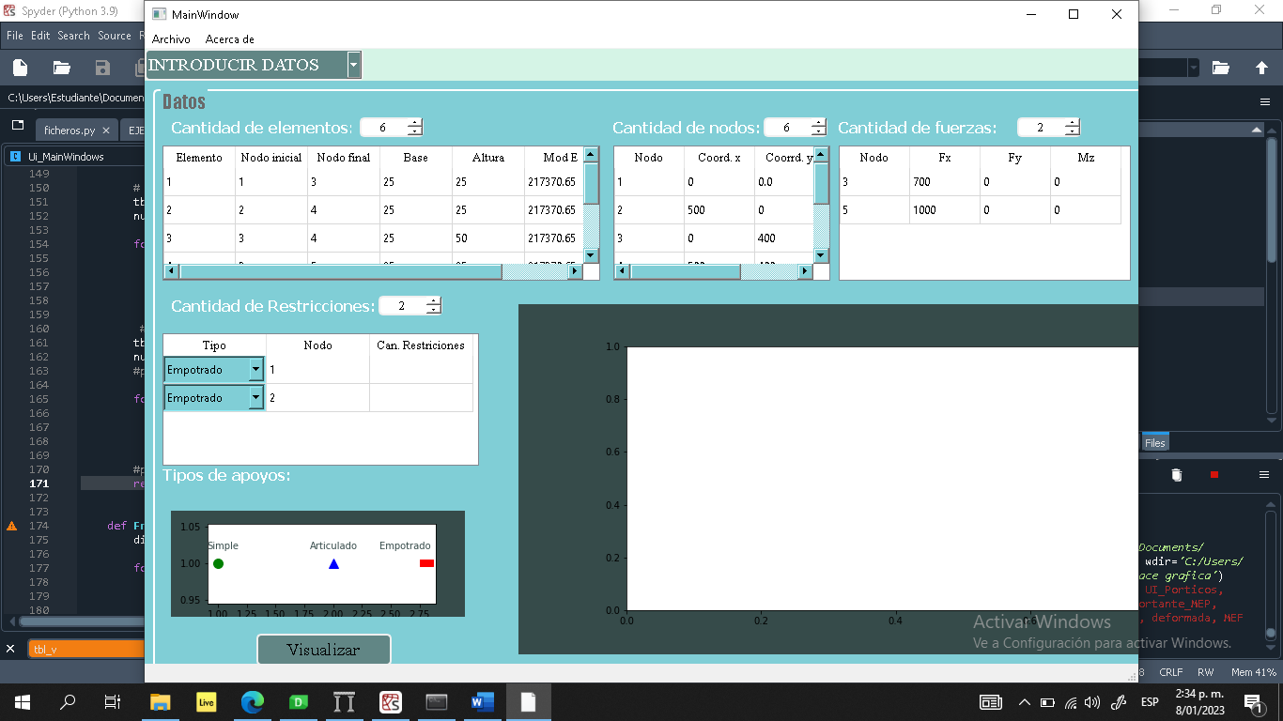

Fuente: Elaboración propia

Apoyo Simple:

Este apoyo presenta restricciones solo en una dirección, la cual corresponde al eje ‘y’, quiere decir que reacciona (‘Ry’) a las acciones de fuerzas verticales, permitiendo desplazamientos en el eje ‘x’ y giros en el eje ‘z’.

Figura 4. Apoyo Simple

p

Ry

Fuente: Elaboración propia

Apoyo Fijo o Articulado:

El apoyo Articulado, presenta restricciones en dos direcciones, las cuales corresponden al eje ‘x’ y eje ‘y’, quiere decir que se obtienen reacciones (‘Rx’) y (‘Ry’) tanto a las fuerzas horizontales como a las verticales.

Figura 5. Apoyo Fijo o Articulado

Rx

P

Fx

Ry

Fuente: Elaboración propia

Empotrado:

El apoyo empotrado, presenta tres restricciones, las cuales corresponden al eje ‘x’, eje ‘y’ y al giro, quiere decir que se obtienen reacciones (‘Rx’), (‘Ry’), (‘M’) adicionando en este caso los Momentos, a los a los otros tipos de apoyo.

Agrupar figuras

Figura 5. Apoyo Empotrado

Rx

P

Fx

M

RM

Ry

Fuente: Elaboración propia

Con la definición y ejemplificación de los tipos de apoyos y sus restricciones se obtiene en síntesis lo mostrado en la Tabla 2. :

Tabla 2. Tipos de apoyos, forma y restricciones

|  |  |  |
| --- | --- | --- |
| Tipo | Figura | Cantidad de Restricciones |
| Simple |  | 1 |
| Articulado |  | 2 |
| Empotrado |  | 3 |

**Paso 3. Obtención de las Matrices de Rigidez**

En este apartado se muestra cual es la forma de obtener las matrices de rigidez local, de transformación y global para un elemento.

**KL**: Matriz de rigidez Local

**KG**: Matriz de rigidez Global

**T**: Matriz de trasformación

**TT**: Traspuesta de la Matriz de Transformación

**Matriz de rigidez Local (KL):**

La Matriz de Rigidez Local relaciona la longitud, área, Módulo de Elasticidad e Inercia del elemento en el sistema local, es decir, separando los elementos de la estructura como un todo y considerando los como únicos. La KL esta expresada de la siguiente manera:

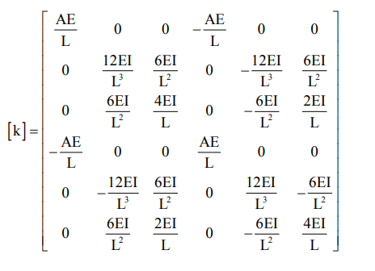

**Matriz de transformación:**

La Matriz de transformación permite trasformar los elementos del SL al SG, ¿qué quiere decir?, quiere decir que los elementos no se van a mirar como únicos sino como un todo, conformando estos la estructura como tal. Al aplicar la transformación o rotación de sistema se tiene en cuenta el ángulo del elemento, como se aprecia en la figura 2.

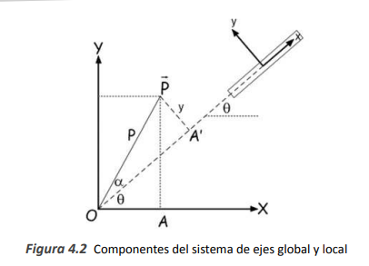

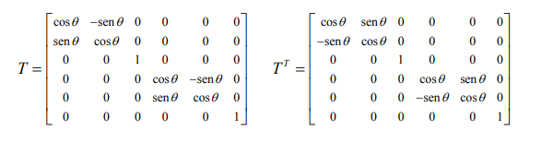

**Traspuesta de la Matriz de Transformación (TT):**

La Traspuesta de la Matriz de transformación, consiste en cambiar ordenadamente las filas por columnas de la Matriz de transformación, obteniendo así la traspuesta y se expresa de la siguiente manera:

**Matriz de Rigidez Global (KG):**

A partir de la Matriz de Rigidez Local, la Matriz de transformación y su traspuesta, se puede aplicando la siguiente expresión se pude obtener la Matriz de rigidez Global:

$$\left[KG\right]=T*\left[KL\right]*T^{T}$$



Donde:

**KG:** Matriz de Rigidez Global

**T:** Matriz de Trasformación

**KL:** Matriz de Rigidez Local

**TT:** Traspuesta de Matriz de transformación

Paso 4: Cálculo de fuerzas y concentración en los nodos

Para efectos de una mayor interacción entre en usuario(estudiante) y ANEPY se optó por no mostrar en la interfaz la forma de las cargas si no las fuerzas concentradas en los nodos, con el fin de ser más explícitos.

ANEPY admite las siguientes cargas:

* Puntuales o concentradas
* Momentos
* Rectangulares distribuidas
* Triangulares distribuidas
* Trapezoidales distribuidas

Cabe aclarar que el software no admite cargas parabólicas distribuidas o cualquier otra que escape de las mencionadas, por lo poco usadas que son en los sistemas aporticados, las más comunes son las aceptadas. justificar

Para el cálculo de las fuerzas concentradas en los nodos, se hará uso de las siguientes ecuaciones en función de la forma de la carga. De lo anterior cabe aclarar que las cargas puntuales no tienen ecuación, ya que el objetivo es puntualizar las distribuidas:

**Cargas puntuales:** Son cargas que se concentran en un nodo, pueden tener cual dirección o ángulo, cabe aclarar, que las cargas concentradas inclinadas deberán introducirse sus respectivas componentes de forma manual aplicadas en el nodo.

P



**Hay que aclarar que esta no presenta ecuación**

**Cargas Rectangulares distribuidas (WR):** Las cargas WR son normalmente las más utilizadas en pórticos, las cuales se obtienen del Análisis de Cargas de la estructura. Se encuentran cargas con la misma magnitud una ‘x’ distancia.

**Cargas Triangulares distribuidas (WR):**

FASES DE DESAROLLO DE SOFTWARE (Ciclo de vida del software)

Buscar manual de un software

# Bibliografía

AprendeIA con Ligdi Gonzalez. (2018, septiembre 21). *INTRODUCCIÓN A LA LIBRERÍA NUMPY DE PYTHON - PARTE 1 | #3 Curso Machine Learning con Python*. [Archivo de Vídeo]. Youtube. https://www.youtube.com/watch?v=WxJr143Os-A

Asociación Colombiana de Ingeniería Sísmica. (2010). *REGLAMENTO COLOMBIANO DE  CONSTRUCCIÓN SISMO RESISTENTE: Vol. Titulo A*.

Cavalieri, A. (2020, agosto 16). *¿Qué es un script y qué utilidades pueden tener?* https://www.mundodeportivo.com/urbantecno/tecnologia/que-es-un-script-y-que-utilidades-pueden-tener

Code Ingeniería. (2022, enero 16). *Análisis Estructural de Armaduras con Python*. [Archivo de Video]. Youtube. https://www.youtube.com/playlist?list=PLbbvNGUWKt8gyVEPuuI4uhFm5gQYIQG9z

Coluccio, E. (2021, julio 16). *Sistema de Referencia - Qué es, concepto, usos, ejemplos*. https://concepto.de/sistema-de-referencia/

*CSI Spain | ETABS*. (s. f.). Recuperado 27 de noviembre de 2022, a partir de https://www.csiespana.com/software/5/etabs

*CSI Spain | SAP2000*. (s. f.). Recuperado 27 de noviembre de 2022, a partir de https://www.csiespana.com/software/2/sap2000

ECDISIS ESTUDIO. (2020, octubre 12). *¿Qué es la interfaz gráfica de usuario GUI? - Ecdisis Estudio*. https://ecdisis.com/que-es-la-interfaz-grafica-de-usuario-gui/

Editorial Etecé. (2021, agosto 5). *Lenguaje de Programación*. https://concepto.de/lenguaje-de-programacion/

Figueiras, S. (2021, septiembre 20). *¿Conoces Jupyter Notebook?* https://www.ceupe.mx/blog/conoces-jupyter-notebook.html

*Ftool*. (s. f.). Recuperado 27 de noviembre de 2022, a partir de https://www.ftool.com.br/Ftool/site/about

HIBBELER, R. C. (2011). *MECÁNICA DE MATERIALES* (Octava edición, Vol. 8). PEARSON EDUCACIÓN.

McCormac, J. (2010). *Análisis de estructuras-métodos clásico y matricial*. Alfaomega Grupo Editor.

NeoAttack. (2020, agosto 27). *¿Qué es Programación y para que sirve? - Neo Wiki | NeoAttack*. https://neoattack.com/neowiki/programacion/

Ochoa, E., & Pardo, C. (2012). *Manual del Ingeniero de edificacíon* (Vol. 1). Editorial Universidad Politécnica de Valencia . https://riunet.upv.es/bitstream/handle/10251/72008/toc_0523_04_01.pdf?sequence=5

Panca, Q. (2016). *Análisismatricial de estructuras - Introducción al método de elementos finitos* (1.a ed.). Empresa Editora Macro EIRL.

Pardo, M. (2022a, febrero 25). *Pórticos: Ensamblaje de Matriz de rigidez en Matlab u Octave por método de rigidez*. [Archivo de Vídeo]. Youtube. https://www.youtube.com/watch?v=7l3D9vObquI

Pardo, M. (2022b, abril 23). *Pórtico por Método de rigidez. Vector de fuerzas programado en Octave o Matlab*. [Archivo de Vídeo]. Youtube. https://youtu.be/y5_xB03L5EU

QT Documentation. (s. f.). *Manual del diseñador Qt*.

Real Academia Española. (2021). *Área*. https://dle.rae.es/área

Rojas Rojas, R., & Padilla Punzón, H. M. (2009). *Análisis estructural con matrices* (Editorial Trillas Sa De Cv, Ed.).

Rondón, I. (2022, febrero 4). *¿Qué es Anaconda? -Escuela Internacional de Posgrados*. https://eiposgrados.com/blog-python/que-es-anaconda/

Serway, R. A., & Jewett, J. W. (2009). *Física para ciencias e ingeniería con física moderna.* Cengage Learning Editores.

Uribe Escamilla, J. (2000). *Análisis de estructuras*. Universidad Escuela Colombiana de Ingeniería Julio Garavito.

Urooj, W. (2019, septiembre 11). *¿Qué es Python Spyder IDE y cómo usarlo? | por Wajiha Urooj | | Edureka Medio*. https://medium.com/edureka/spyder-ide-2a91caac4e46

Citas

(McCormac, 2010; Rojas Rojas & Padilla Punzón, 2009; Uribe Escamilla, 2000)

(Pardo, 2022a)

(AprendeIA con Ligdi Gonzalez, 2018)

(Pardo, 2022b)

(Code Ingeniería, 2022)